招聘简章
北京指南针科技发展股份有限公司广东分公司
——广东指北针商务服务有限公司
2023年8月



北京指南针科技发展股份有限公司广东分公司率属于北京指南针科技发展股份有限公司（下简称“指南针”或“公司”），成立于1997年，总部设立于北京TBD云集中心，第二大基地位于广东省金融高新区。 2019年11月18日，经中国证券业协会和证监会批准，北京指南针科技发展股份有限公司成功在深圳主板上市，股票代码：300803，目前注册资本4.07亿，在册员工1500余人。公司主要从事证券分析软件的研发和营销，以及保险经纪业务，所属行业为金融、投资咨询、软件开发、保险经纪、互联网营销等行业，横跨金融证券和保险两大领域。2022年3月份，指南针从多家参与遴选的竞争者中胜出，成功并购网信证券。至此指南针业务涵盖证券、期货、外汇、基金四大领域，是一家金融信息服务的科技公司，有较强的互联网背景与基因。拿到券商牌照后，指南针接下来会结合自身业务向互联网券商领域全面发展，同时也给应届生带来更多的就业机会和发展空间。

现公司面向应届毕业生提供客户顾问、储备干部、管培生的岗位，工作地点广东金融高新区。除正常薪酬及福利外，公司特为应届毕业生及实习生提供宿舍、食堂等便利。同时，为提升员工及实习生的工作及专业能力，公司将提供专业完整的岗前培训及在岗业务培训，包括提供专业的证券从业考试应试培训。所以，我们提供的不仅仅是一份工作，更是应届生提供了一个可以进入金融行业、晋升金融白领改变自己命运的机会。
基于公司当前的规模与未来的扩张计划，指南针希望与有意向的高校建立长期合作关系，并为合作高校，长期优先提供岗位，共同提升就业率。
公司拟在2023年上半年，计划招聘员工80名（含实习），工作地点广东省金融高新区。（广东省金融高新区定位"国际化金融后台基地"及"现代产业金融中心"双战略，为国内功能较为齐全、内涵较为丰富的国际化金融后台基地以及辐射亚太的金融大数据中心，是珠三角金融、科技、产业创新和"城产人"融合发展标杆。地址位于广佛交界的千灯湖，发展规划是承接整个珠三角地区金融行业产业集中，园区内有广发银行金融中心、招商银行、中国人寿、中国平安、AIA友邦保险、海天味业等企业总部，指南针公司也是市政府招商引资重点企业，同时也取得了市政府的大力支持）
未来几年，金融高新区将紧抓粤港澳大湾区建设机遇，围绕粤港澳大湾区金融战略布局，明晰金融高新区的发展定位，“强化国际化金融后台基地建设，努力打造产业金融新优势，成为粤港澳大湾区金融业战略布局的重要平台和佛山乃至广东的‘金融名片’”。

公司业务
作为中国最早的证券分析软件开发商和证券信息服务商之一，以专业化的证券研究和不断创新的发明而著称，集数据研究、产品开发、市场营销、客户服务为一体的行业内大型公众公司。
指南针公司是国内主要交易所授权的正规经营的高新技术企业，公司每年投入大量成本用于采购各类高端行业数据，并通过强大的研发力量分类入库，进行深度加工和大数据分析，最终形成投资者简单易用、准确高效的软件工具产品。
公司拥有一支以清华毕业生为骨干的高学历（博士后）、高素质的研发团队，其中有多名高考省级状元， 以及拥有数十名分析师资格的专家团队和1000余人客服团队，共获得16项专属证券分析平台技术专利，完成了380余项证券指标发明。2009年推出的全赢决策系列产品，是指南针的旗舰品牌，获得了市场的广泛认同和好评。公司2012推出的《全赢博弈一键选股版》、2013年首推的最高版本《全赢私享家版》，及业内独家首创的《先锋策略平台》、填补证券分析信息面空白的《消息龙虎榜》等多款智能决策系统，赢得了市场的赞誉，并得到了投资者的广泛认可。
公司近两年致力于探索全新的互联网金融营销模式，努力实现客户、公司和员工的“三赢”局面，取得了卓有成效的成绩。2016年，公司实现产品销售收入超过6亿元，一线普通销售人员（客户顾问）年人均收入10万以上。2017年公司销售继续乘风破浪，产品销售收入达到7亿多元，业务快速增长。2017年度实现一线销售人员年人均收入达12万元，公司用户数更是突破百万。
招聘岗位及薪酬福利
公司对建立了合作关系的高校，优先长期提供稳定的招聘名额。公司愿与各高校深度合作共同提升应届生就业率。2023年下半年，公司拟招聘岗位总数100人（含实习岗位），工作地点广东省金融高新区。
公司严格依法为员工提供社会保险等各项福利，收入依法纳税，为实习生、异地员工提供宿舍及食堂的便利，享受免费的岗前培训、在岗技能培训及金融行业等相关专业培训，同时公司将定期组织优秀员工出国游或国内游作为工作奖励。

管培生10名+金融客服30名（提供正式岗位及实习机会）
岗位年薪：参考2021/2022年，本岗位年平均收入9-15万元
月薪构成：基本工资4000-6000+提成5-12% +业绩奖金（100-5000）
薪资特点：基本保障工资+高提成
福利待遇：
1、公司针对每位员工特设旅游基金，每月都有冲刺旅游基金的机会，积累下来在长假的时候安排国内外旅游；
2、孝心金：新员工入职满一年，会在年底的时候给员工父母账户上汇入一笔孝心金，第一年1000，第二年+200，以此类推，最高2000；
3、享受五险一金及每年员工免费健康体检
4、每逢周六及国家法定节假日休息，传统节日有过节费和节日礼物；
5、公司提供公寓式员工宿舍（单车8-10分钟，配有家电家具,2-4人/间）；
6、公司2-3层员工就餐食堂，环境干净、食用卫生；
7、考过证券从业资格底薪加1000，提拔为管培生底薪+500，考过证券投顾资格挂在公司的底薪再+1000

建议专业：金融学相关、市场营销、计算机、电子商务、市场管理、工商管理（由于公司有完善的岗位培训方案，因此专业原则不限，上述专业仅做参考）

职业规划：
1.管理层：组长--经理--总监（见习中级即有机会晋升组长、经理）
2.其它岗位：可从公司不定期发布的内部招聘职位信息中选择自己期望转型的职位，内部招聘。如培训讲师、人事行政部、合规部、客户服务部、产品策划部等其他岗位。
（公司选拔机制：看个人能力，晋升模式公平公开公正，凭数据说话，本事、能力，不用凭关系，最适合没有背景的人去拼搏！）

岗位要求：
- 年龄20-28周岁；大专及以上学历；
- 有志于金融行业长远发展，良好的沟通能力，很好的亲和力和较强的人际交往
能力，负责任、敢担当，事业心强.
3、在校期间担任过学生干部或有大型校园活动组织经验者优先，具有丰富的社 会实践经验者优先

工作内容：

- 负责售前服务注册用户引导用户下载使用软件；
- 向用户讲解介绍系统的正确用法的使用；
- 定期根据公司的策划安排引导服务用户升级软件营销工作；
- 售后做好服务跟进，引导用户在旗下证券公司开户交易；

入职指南：
1、零起点培训：对于没有金融知识的新人，公司提供系统化、专业化的岗前系统培训，让简单快速熟悉公司业务
2、全方位工作关怀：公司各个部门会对新人提供资源、销售技能等培训，并且不定期举办岗中培训，实战培训，起步阶段由经理带领，师傅辅助的一对一成长关注，让成交更加简单！
3、公司供给资源和销售流程，公司业务上手快，公司有统一的标准流程化模式，提供精准客户资源，且都是具有意向的客户！
4、借力用力不费力！公司定期策划营销活动，配合员工进行营销工作；

工作环境：
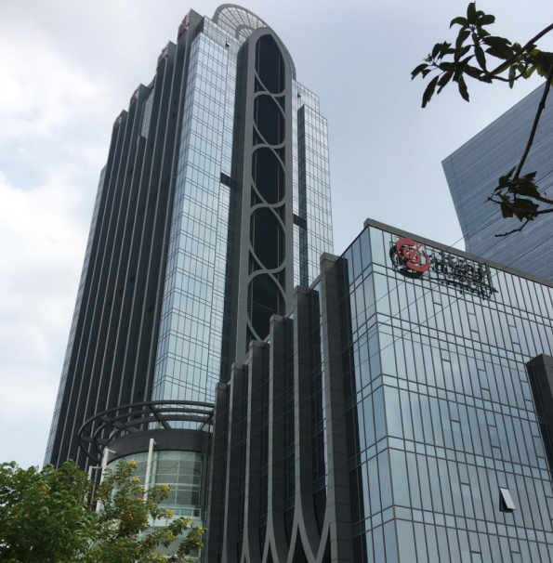
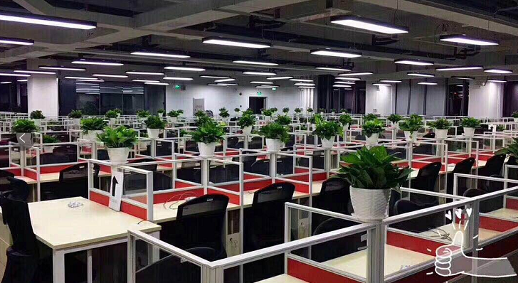

联系方式

公司官网：http://www.compass.cn/
联系人：侯经理 电话15875772648
邮箱： 865519017@qq.com
公司地址：广东省佛山市南海金融高新区融通路22号智富大厦副楼
附近地铁：广佛线金融高新区站 B出口 荣耀国际 方向直走约10分钟
驾车路线：高德、百度地图导航“北京指南针”即可

